OTVORENJEM IZLOŽBE PORTRETI JOSIPA JURJA STROSSMAYERA PROSLAVLJENO 130 GODINA STROSSMAYEROVE
GALERIJE STARIH MAJSTORA HAZU

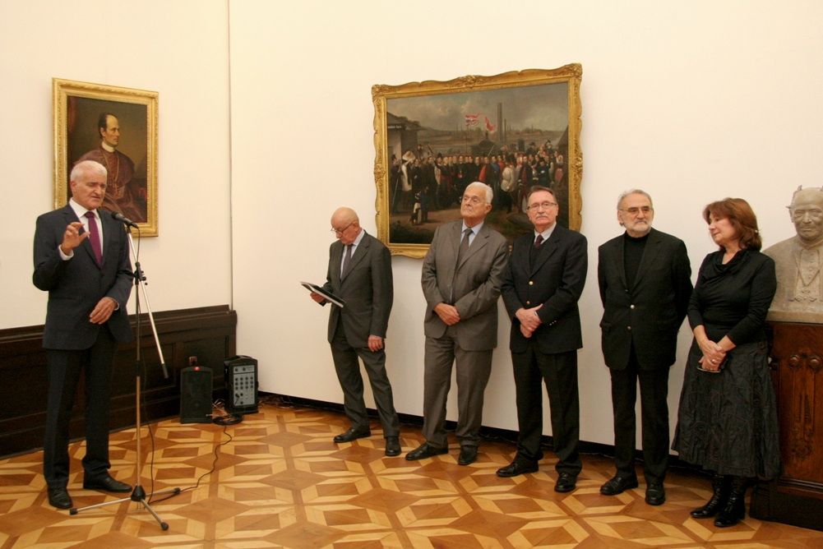

Zagreb, 24. studenoga – U Strossmayerovoj galeriji starih majstora HAZU u ponedjeljak 24. studenog otvorena je izložba portreta Josipa Jurja Strossmayera, čime je ujedno proslavljena i 130. godišnjica otvorenja Galerije u palači Hrvatske akademije znanosti i umjetnosti. Izložbu je otvorio predsjednik HAZU akademik Zvonko Kusić koji je podsjetio da je otvorenjem Strossmayerove galerije 1884. ujedno otvorena i palača Akademije koja je do tada imala sjedište u Narodnom domu na Gornjem gradu. Palača se gradila od 1877. do 1880. u neorenesansnom stilu prema nacrtima bečkog arhitekta Friedricha von Schmidta, no useljenje je nakon dovršetka izgradnje spriječio potres koji je 1880. pogodio Zagreb. Strossmayer je darovao četvrtinu sredstava potrebnih za izgradnju palače, a akademik Kusić podsjetio je na njegove zasluge za Hrvatsku, rekavši da se radi o gigantskoj figuri. „Strossmayer je krenuo u obnovu hrvatske kulture i znanosti i ostvario je četiri velika projekta – katedralu u Đakovu, moderno Sveučilište u Zagrebu, Akademiju i Galeriju. Bio je vizionar koji je nadilazio svije vrijeme. Osim što je bio biskup, bio je i političar, vođa stranke, saborski zastupnik i čuveni teolog koji se istaknuo na Prvom vatikanskom koncilu, erudit, poliglot, mecena i izvanredni poznavatelj umjetnosti. Djelo koje je učinio je bez premca. Govorio je da se slabo piše narodu koji ne cijeni znanost i umjetnost i Zagreb je prije 130 godina slavio takve ljude“, rekao je akademik Kusić, podsjetivši na veličanstvenu dobrodošlicu koju je Zagreb priredio Strossmayeru kad je 1884. došao otvoriti Galeriju i palaču Akademije u kojoj se, kako je na otvorenju kazao prvi predsjednik Akademije Franjo Rački, rukuju znanost i umjetnost. Prema akademiku Kusiću, 9. studenoga 1884., dan kad je otvorena Strossmayerova galerija, veliki je dan za HAZU, ali i hrvatsku kulturu i povijest.
Akademik Kusić je najavio da će iduće godine biti proslavljena 200. godišnjica Strossmayerova rođenja, a najavio je i temeljitu obnovu Galerije. Ujedno je demonstrirao sustav za interaktivno vođenje koji će biti uveden u cijeloj Strossmayerovoj galeriji. Ona će tako biti među prvima u Europi koja će imati taj digitalni sustav koji će posjetiteljima omogućiti sveobuhvatnu informaciju o svakom izlošku i o njegovim pojedinim detaljima.
Voditelj Strossmayerove galerije starih majstora akademik Vladimir Marković kazao je da izložba obuhvaća portrete koji su nastali za Strossmayerova života, od njegova imenovanja đakovačko-srijemskim biskupom 1849., ali i interpretacije njegova lika nakon smrti 1905. koje ukazuju na biskupovu važnost i nastojanje da se održi spomen na njegov lik i djelo. Kvalitetom se posebno izdvajaju djela Franje Pfalza, Franje Mückea, Michelea Canzia, Amalie de Angelis, Luigija de Amicija, Vlahe Bukovca i Rudolfa Valdeca koja donekle korespondiraju i sa Strossmayerovim umjetničkim ukusom i odražavaju njegov umjetnički kriterij. „Strossmayer je dopustio da ga se portretira u njegovoj intimi. Brojnost njegovih portreta pokazuje da je bio čovjek koji je toliko pažnje posvećivao umjetnosti i umjetnicima te napokon čovjek koji je toliko napravio za umjetnost i dao umjetnosti da je i sam postao dio nje“, dodao je akademik Marković.
Na izložbi je izloeno 20 slika i skulptura koje prikazuju Strossmayera, a autor izložbe Borivoj Popovčak, upravitelj Strossmayerove galerije starih majstora, u katalogu je prikupio podatke o ukupno 58 portreta, dok ih je nekada bilo oko 70.
Izložba je otvorena do 4. veljače 2014. kada se obilježava 200. godišnjica rođenja Josipa Jurja Strossmayera.

Marijan Lipovac
Ured za odnose s javnošću i medije HAZU

